ГРАФИК ПРИЕМА ГРАЖДАН ДЕПУТАТАМИ
МС МО МО ЛИГОВКА - ЯМСКАЯ СЕДЬМОГО СОЗЫВА НА 2024
Уважаемые жители!
Прием граждан осуществляется по предварительной записи.
Дополнительную информацию о порядке записи на прием можно получить по телефону: 8(812) 717-87-44 и 89657777126.
 | ФИО депутата | Номер избирательного округа | День приема | Время приема
 | Смирнова Екатерина Владимировна | 243 | Вторник | С 10:00 до 12:00
 | Путинцев  Дмитрий Григорьевич | 243 | Пятница | С 13:00 до 15:00
 | Никонова  Анастасия Леонидовна | 243 | Среда | С 14:00 до 16:00
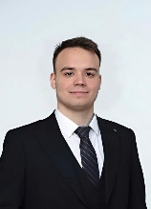 | Ильин  Максим  Валерьевич | 243 | Пятница | С 16:30 до 18:30
 | Арзамасков Александр Валерьевич | 243 | Среда | С 16:00 до 18:00
 | Черток  Даниил  Сергеевич | 242 | Среда | С 16:00 до 18:00
 | Лемешева  Елена  Николаевна | 242 | Среда | С 13:00 до 15:00
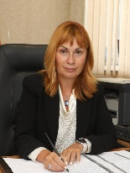 | Калашникова Маргарита Анатольевна | 242 | Среда | С 15:00 до 17:00
 | Платонова  Ольга  Сергеевна | 242 | Четверг | С 14:00 до 16:00
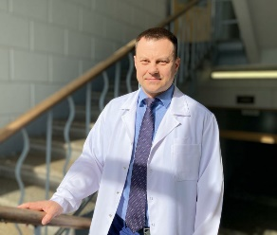 | Новицкий  Андрей  Викторович | 242 | Уточняется | Уточняется

